**INFORME DE GESTIÓN**

Bogotá D.C., 30 de marzo de 2025

Elaborado por: FC Fundación Fe y Esperanza

Objetivo: Dar a conocer los proyectos realizados por FC Fundación Fe y Esperanza a lo largo del año 2024.

**INTRODUCCIÓN**

La Fundación Fe y Esperanza ha llevado a cabo una serie de proyectos innovadores y transformadores que han tenido un impacto significativo en la vida de las personas.

Este informe de gestión presenta un resumen detallado de los proyectos realizados por la Fundación Fe y Esperanza durante el año 2024. En él, se destacan los logros y las lecciones aprendidas en cada uno de nuestros proyectos, que se han centrado en mencionar las áreas de enfoque de la fundación, como educación, salud emocional, alimentaria y desarrollo comunitario.

**ORGANIZACIONES SOCIALES CON LAS QUE SE ARTICULARON LOS PROYECTOS**

1. ICBF
2. Fundación el Bien Samaritano
3. FC Fe y Esperanza La Victoria
4. FC Afane
5. FC Siglo 21
6. Caminos del ser
7. Fundarte Wisten
8. Capyfo
9. Colectivo Multiservicios la fe
10. Vientos sur orientales
11. Casa hogar Juan rey
12. Colectivo máquina de hacer pájaros
13. Konrad Lorenz

**LUGARES ENERO-FEBRERO 2024**

* Barrio Libertadores
* Quindío
* República de Canadá
* La Belleza
* San Rafael Sur Oriental
* Pinares
* La victoria
* Nueva Roma
* Guacamayas Segundo Sector

**OBJETIVOS DE DESARROLLO SOSTENIBLE**

* #2 Hambre Cero
* #3 Salud y Bienestar
* #5 Igualdad de Género
* #10 Reducción De Las Desigualdades

**ACTIVIDADES DE DESARROLLO**

**PROYECTO 1**

ICBF - Creación de Escuelas Populares de Participación para NNA

Objetivo de Desarrollo: #2 Hambre Cero

Impacto: Social

Fecha: 3 de febrero- 28 de febrero

Número de hombres participantes en las actividades: 126

Número de mujeres participantes en las actividades: 123

Total de participantes de 6-13 años: 175

Niñas:78 Niños: 97

Total participantes de adolescentes: 74

14-17 años: 45 adolescentes mujeres

75 adolescentes hombres

Total participantes beneficiados: 249

Talleres realizados: 75

Donaciones en alimentos: 1494 refrigerios entregados

Donaciones en especie:

* 249 Kit Escolar
* 12 Kit uno para cada Gestor Culturales
* 1 Telescopio
* 36 Libros entregados a la Biblioteca Colectivo Máquina de hacer Pájaros

Donaciones económicas: $100.000.000 entregados por el ICBF para desarrollar las actividades.

**PROYECTO 2**

Generaciones unidas

Objetivo de Desarrollo: #3 Salud y Bienestar

Impacto: Social

Fecha:10 de Febrero- 25 de Febrero

Personas Impactadas: 60

Número de hombres participantes en las actividades: 21

Número de mujeres participantes en las actividades: 39

Talleres realizados: 5 de Salud Emocional

Donaciones en alimentos: 300 refrigerios entregados

Donaciones en especie:

* 30 Agendas para Mujeres
* 30 Detalles de graduacion Niños y Niñas

Donaciones económicas: N/A

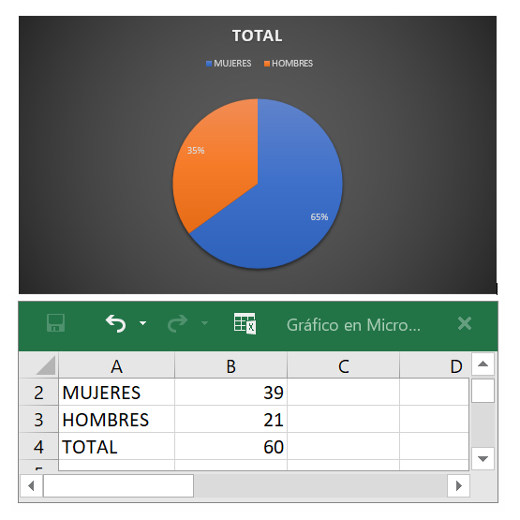

**PROYECTO 3**

Diplomado

Objetivo de Desarrollo: #16.2 Paz Justicia E Instituciones solidas

Impacto: Social

Fecha: 12 de Agosto- 26 de Noviembre

Personas Impactadas: 21

Número de hombres participantes en las actividades: 16

Número de mujeres participantes en las actividades: 5

Talleres realizados: 26 Sesiones - 8 semanas

Donaciones en alimentos: 546 refrigerios entregados

Donaciones en especie: N/A

Donaciones económicas: N/A

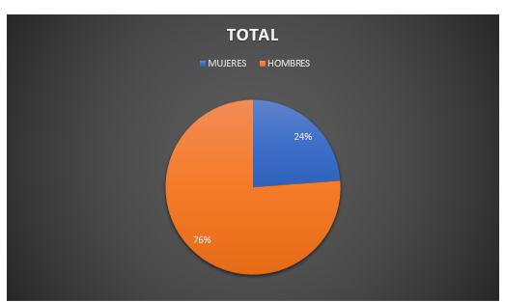

**PROYECTO 4**

Día de la Lactancia Materna

Objetivo de Desarrollo: #10 Reducción de las Desigualdades

Impacto: Social

Fecha: 13 de Agosto

Personas Impactadas: 6

Número de hombres participantes en las actividades: N/A

Número de mujeres participantes en las actividades: 6

Talleres realizados: 1

Donaciones en alimentos: 6 refrigerios entregados

Donaciones en especie:

* 6 Pacas de Pañales

Donaciones económicas: N/A

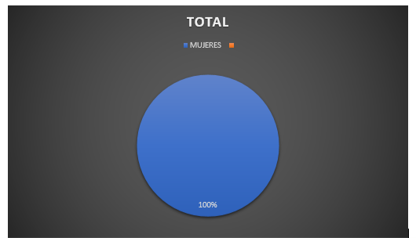

**PROYECTO 5**

Cenas Donadas para NNA

Objetivo de Desarrollo: #2 Hambre Cero

Impacto: Social

Fecha: 6 de Abril

Personas Impactadas: 50

Número de hombres participantes en las actividades: 35

Número de mujeres participantes en las actividades: 15

Talleres realizados: N/A

Donaciones en alimentos: 50 cenas entregadas

Donaciones en especie: N/A

Donaciones económicas: N/A

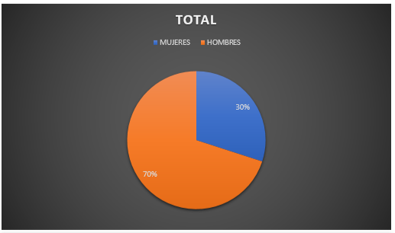

**PROYECTO 6**

Universidad de los Niños

BIBLIORED y UNIVERSIDAD DE LOS NIÑOS

Objetivo de Desarrollo: #16.2 Paz Justicia Instituciones sólidas

Impacto: Social

Fecha: 5 de Octubre- 19 de Octubre

Personas Impactadas: 21

Empresas con las que se articularon en las actividades:

* Universidad Nacional
* Universidad La Salle
* Universidad Central

Número de hombres participantes en las actividades: 16

Número de mujeres participantes en las actividades: 5

Talleres realizados: 3

Donaciones en alimentos: 42 refrigerios entregados, 21 almuerzos

Donaciones en especie: N/A

Donaciones económicas: N/A

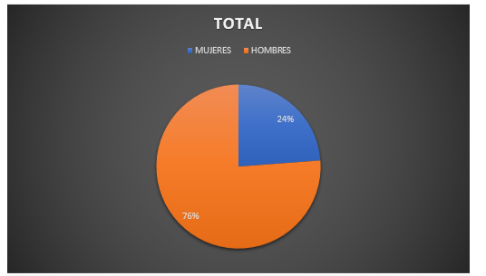

**PROYECTO 7**

Konrad Lorenz

Objetivo de Desarrollo: #3 Bienestar y Salud

Impacto: Social

Fecha: 2 de Septiembre- 16 de Septiembre

Personas Impactadas: 63 Niños

Empresas con las que se articularon en las actividades:

* Konrad Lorenz- Konrad Lorenz

Número de hombres participantes en las actividades: 15

Número de mujeres participantes en las actividades: 6

Talleres realizados: 3

Donaciones en alimentos: 63 Refrigerios

Donaciones en especie: 3 Talleres

Donaciones económicas: N/A

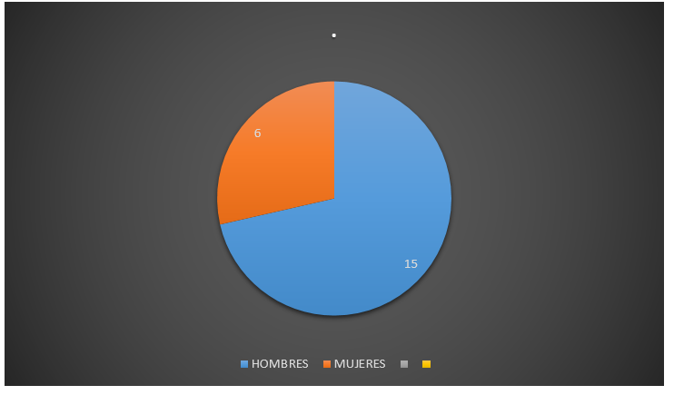

**PROYECTO 8**

Navidad

Objetivo de Desarrollo: #10 Reducción de las Desigualdades

Impacto: Social

Fecha: 13 de Diciembre Fundación Bolívar Davivienda

Niñ@s impactados: 35

Mamitas: 18

Empresas con las que se articularon en las actividades:

* Aflora Davivienda

Número de hombres participantes en las actividades: 16

Número de mujeres participantes en las actividades: 19

Talleres realizados:

Donaciones en alimentos: 53 Refrigerios+

Donaciones en especie: N/A

Donaciones económicas: N/A

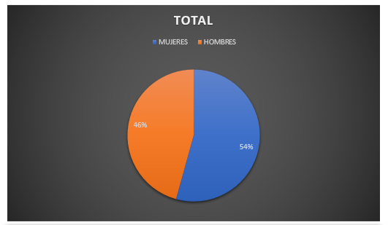

**PROYECTO 9**

Cena Acción de Gracias

Objetivo de Desarrollo: #2 Hambre Cero

Impacto: Social

Fecha: 22 de Diciembre

Personas Impactadas: 70

Mujeres: 55

Hombres: 15

Empresas con las que se articularon en las actividades:

* Alcaldía Local de San Cristóbal
* Benefactores FC Fe y Esperanza

Talleres realizados: N/A

Donaciones en alimentos: 70 postres entregados, 70 platos de lechona

Donaciones en especie: N/A

Donaciones económicas: N/A

**PROYECTO 10**

Saltando Juntos

Objetivo de Desarrollo: #3 Bienestar y Salud

Impacto: Social

Fecha: 29 de Diciembre

Personas Impactadas: 40 Niños

Empresas con las que se articularon en las actividades:

* @Eventos saltando juntos

Número de hombres participantes en las actividades: 27

Número de mujeres participantes en las actividades: 13

Talleres realizados: 1

Donaciones en alimentos: 40

Donaciones en especie: 1 Evento

Donaciones económicas: N/A

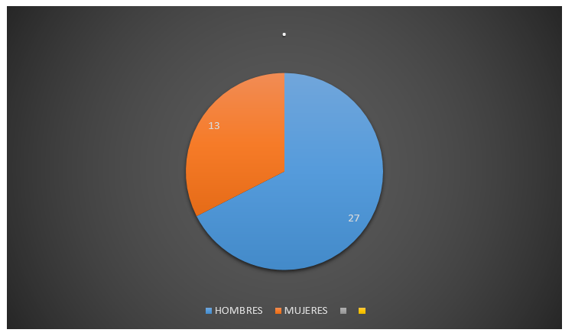

**CONCLUSIONES**

Este informe destaca el compromiso de la Fundación FC Fe y Esperanza con el desarrollo comunitario y la mejora de la calidad de vida de nuestros beneficiarios.​

También gracias al trabajo articulado, fortalecimos habilidades, promovimos la participación activa y el fortalecimiento del tejido social en nuestra comunidad.

GLORIA ESPERANZA SANCHEZ

Directora